Q189 scheda creata il 3 aprile 2023; Ultimo aggiornamento: 17 giugno 2026
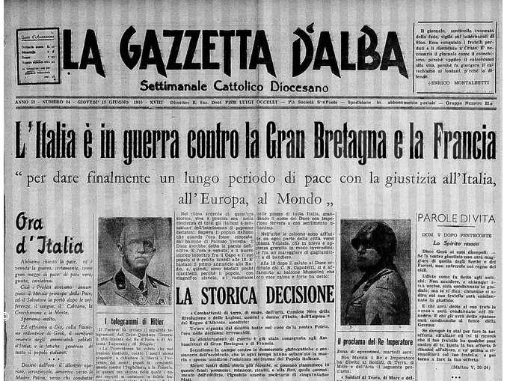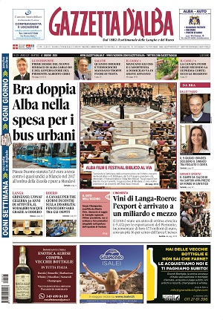
Descrizione storico-bibliografica
La *gazzetta di Alba. - Anno 1, n. 1 (3 giugno 1882)- . - Alba : [s.n., 1882]- . – volumi : ill. ; 45 cm. ((Settimanale. – Il sottotitolo varia: settimanale cattolico diocesano; poi dal 1882 il settimanale delle Langhe e del Roero. - Disponibile anche online. – L’editore varia: St Paul International. - CFI0386268; TO01704487
Variante del titolo: *Gazzetta d'Alba
Soggetto: Alba <territorio> - Periodici; Bra <territorio> - Periodici; Langhe – Periodici; Roero - Periodici
Volumi disponibili in rete n.4(1882)-

Gli *speciali di Gazzetta d'Alba. - Alba : Gazzetta d'Alba, [2000-2005]. – 6 volumi : ill. ; 30 cm. ((Periodicità non determinata. - Descrizione basata su: 23 febbraio 2000. - CFI0818988

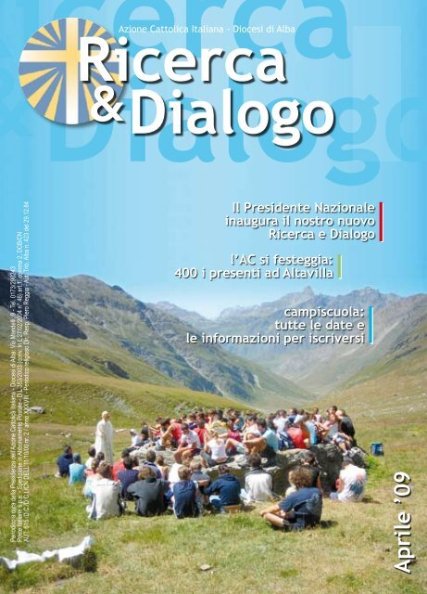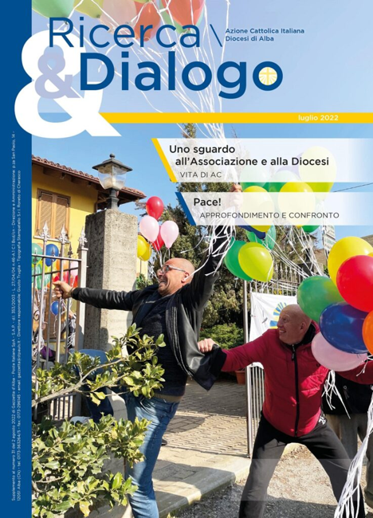
*Ricerca & dialogo / Azione cattolica italiana, Diocesi di Alba. – Alba : [s.n., 2004-2024]. – 33 volumi : ill. ((Irregolare. - Descrizione basata su: dicembre 2005
Supplemento a: *Gazzetta d’Alba
Copia digitale: 2005-2024
Comprende:
Un *canto nuovo! Giovanissimi. – Alba : [s.n., 2004-2007]. – 10 volumi. ((Quadrimestrale?. - Da ottobre 2007 ha il titolo: Un *canto nuovo! Giovani e giovanissimi. – Descrizione basata su: n. 5 (dicembre 2005). – Fa parte di: *Ricerca & dialogo
Soggetto: Azione cattolica italiana – Alba – 2004-2024

Informazioni storico-bibliografica

Gazzetta d’Alba

Missione
La caratteristica del giornale è venire incontro al bisogno di informazione locale non soddisfatto dai grandi media. L’individuo globalizzato sente il bisogno di recuperare la dimensione familiare della vita, per cui è particolarmente attento a ciò che succede sotto casa sua. È la dimensione locale e comunitaria ben espressa dall’oratorio, dalla parrocchia e dalla diocesi.
Il fatto che don Giacomo Alberione, fondatore della Famiglia paolina, abbia iniziato nel 1913 con Gazzetta la sua attività editoriale rende questo settimanale particolarmente caro alla congregazione della Società San Paolo, che in questo caso mantiene il suo impegno nel locale, nonostante abbia orientato le sue strategie editoriali in un apostolato a livello nazionale e internazionale. Lo stile del giornale rimane però tipicamente paolino e, in breve, intende parlare di tutto, senza preclusioni, in modo cristiano.

Descrizione
Settimanale d’informazione fondato il 3 giugno 1882, Gazzetta d’Alba porta nelle case le informazioni sugli avvenimenti locali e affronta problemi sociali, politici, religiosi e culturali. Parlando di tutto “cristianamente”.
Ha una tiratura di circa 18.000 copie e copre il territorio di Alba, Bra, Langhe e Roero.
La foliazione media è di 80 pagine a numero, formato tabloid.
Periodico della Diocesi di Alba, ha una redazione di sei giornalisti e una rete di collaboratori capillare, che conta circa un’ottantina di persone dai vari paesi.

Panoramica della società
Direttore responsabile: Giusto Truglia
Condirettore: Maria Grazia Olivero
Redazione: Diego Lanzardo, Corrado Olocco, Paolo Rastelli, Giulio Segino.
Consulente di redazione: Giovanni Ciravegna
Grafici: Enrico Castagna, Andrea Tomasi
Coordinamento fotografico: Severino Marcato
Segreteria di redazione: Chiara Biasizzo (responsabile), Isabella Delfinetti

Contatti
Direzione, Redazione, Amministrazione: piazza San Paolo 14, 12051 Alba (Cuneo, Italy)
Telefono: (+39) 0173-36.32.64/5
Fax: (+39) 0173-29.64.31 (direzione), 0173-29.61.45 (redazione)
E-mail Redazione: gazzetta@stpauls.it
E-mail lettere al giornale: posta.gazzetta@stpauls.it
E-mail pubblicità: pubbligazzetta@stpauls.it
E-mail sportello: sportellogz@stpauls.it
E-mail impaginazione: tipografia.gazzetta@stpauls.it
Editore: St Pauls International s.r.l., piazza San Paolo 14, 12051 Alba (Cuneo, Italy)
Direttore generale: Antonio Micocci
Direttore editoriale Gruppo San Paolo: Carlo Cibien
Group publisher: Marco Basile
Referente marketing e commerciale: Vito Di Luca

Pubblicità
Alessandra Peruzzi, piazza San Paolo 14, 12051 Alba (Cuneo, Italy); telefono: (+39) 0173-36.32.64/5; fax: (+39) 0173-29.64.36.
Concessionaria pubblicità: A. Manzoni & C S.p.a.
https://www.gazzettadalba.it/chi-siamo/

Gazzetta d’Alba è disponibile anche in versione digitale!
Puoi sottoscrivere un abbonamento a Gazzetta d’Alba per un anno, visitando Edicola San Paolo, il sito per acquistare gli abbonamenti e le collection del Gruppo San Paolo.
Metti nel carrello e acquista l’abbonamento che preferisci, poi segui le semplici istruzioni di seguito per leggere i tuoi numeri.
- Voglio leggere Gazzetta d’Alba in abbonamento sul mio PC
- Come funziona l’app di Gazzetta d’Alba? Dove la posso trovare?
- Come si rinnova un abbonamento digitale?
- Ho comprato sul sito un abbonamento digitale, voglio leggere le riviste anche sul mio Tablet / Smartphone
- Ho comprato un abbonamento via App sul mio Tablet / Smartphone, voglio leggere le riviste sul mio PC
- Ho comprato un abbonamento via App con un Tablet / Smartphone, voglio leggere le riviste su dispositivi mobili diversi dal primo
https://www.gazzettadalba.it/gazzetta-dalba-digitale/

Ricerca & dialogo.
Marzo 2006. Per la prima volta su internet Ricerca&Dialogo, il periodico di collegamento con tutti i tesserati e simpatizzanti dell’AC in Diocesi di Alba. Da oggi nella storia!
Ottobre 2007. Il nostro R&D Giovanissimi è proprio lo specchio di ciò sta avvenendo nel settore giovani. Partito con le sole 4 pagine del primo numero é subito passato ad otto. Lo avete potuto scaricare in B/N e poi da novembre 2006 a colori. Da oggi il nostro periodico ufficiale cambia sottotitolo: da “Un canto nuovo! – Giovanissimi” a “Un canto nuovo! – Giovani e giovanissimi”. Sembra una banalità ma non lo è…
Leggete per credere! Ciao!
https://acalba.it/rivista/.

